DSD – ΕΡΓΑΣΙΑ 2
ΖΟΥΡΝΑΤΖΗΣ ΔΗΜΗΤΡΙΟΣ
1115201600048

1.

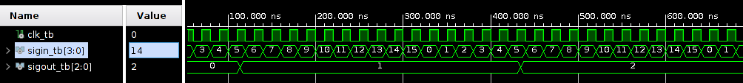
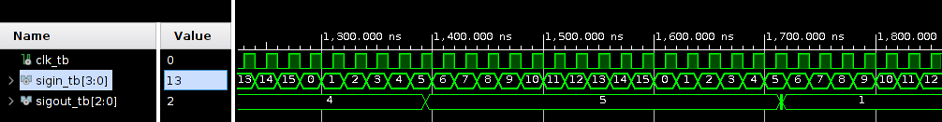
post synthesis timing simulation.

2.

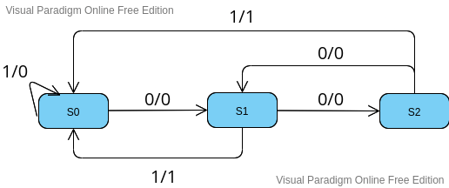
Πίνακας καταστάσεων του FSM

curr_state | Input | next_state | Output
S0 | 0 | S1 | 0
S1 | 0 | S2 | 0
S2 | 1 | S0 | 1
S0 | 1 | S0 | 1
S1 | 1 | S0 | 1
S2 | 0 | S2 | 0

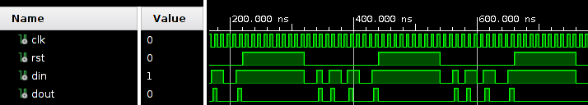
Ο παραπάνω πίνακας επιβεβαιώνεται και από την post-synthesis timing simulation του κυκλώματος.

3.

Οι παρακάτω μετρήσεις έγιναν στο στάδιο του implementation. Στον φάκελο png υπάρχουν και οι αντίστοιχες για το στάδιο του synthesis.

Αρχικά για το non-pipelined
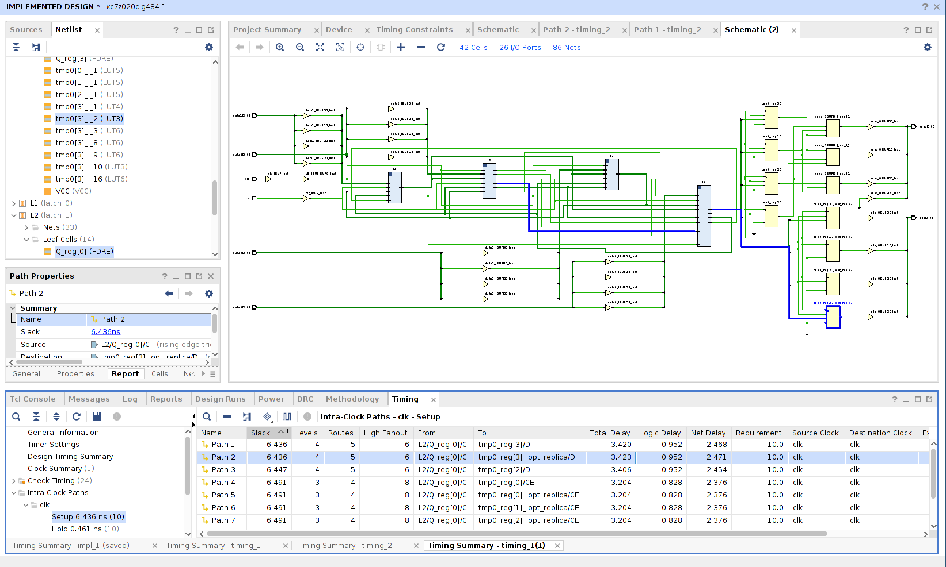
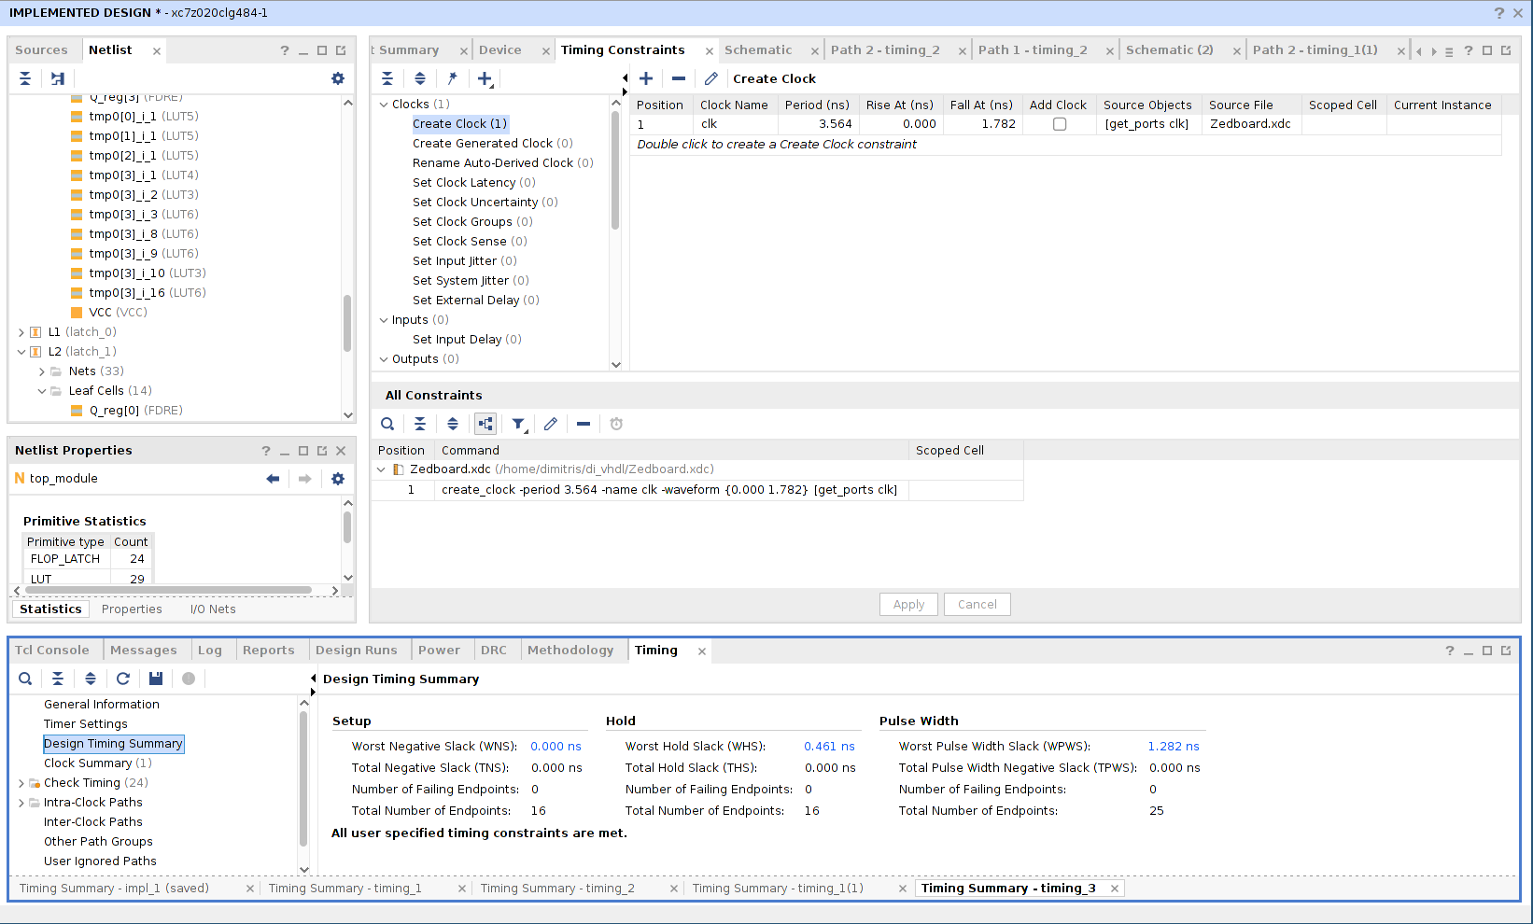
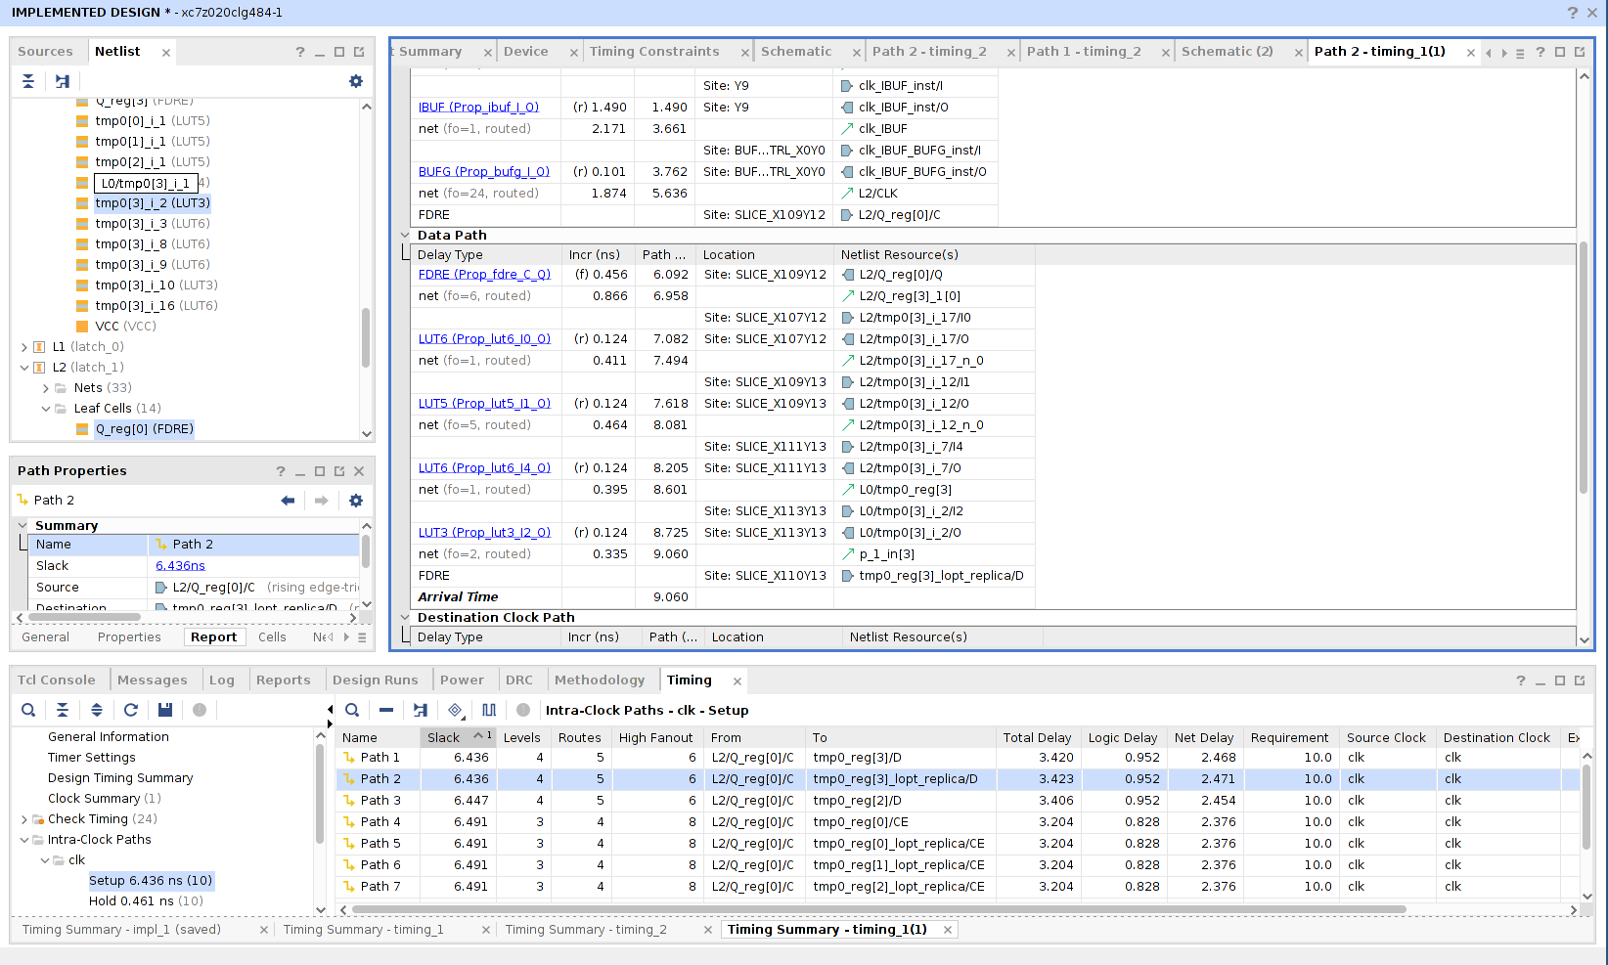
και για το pipelined

και για το pipelined

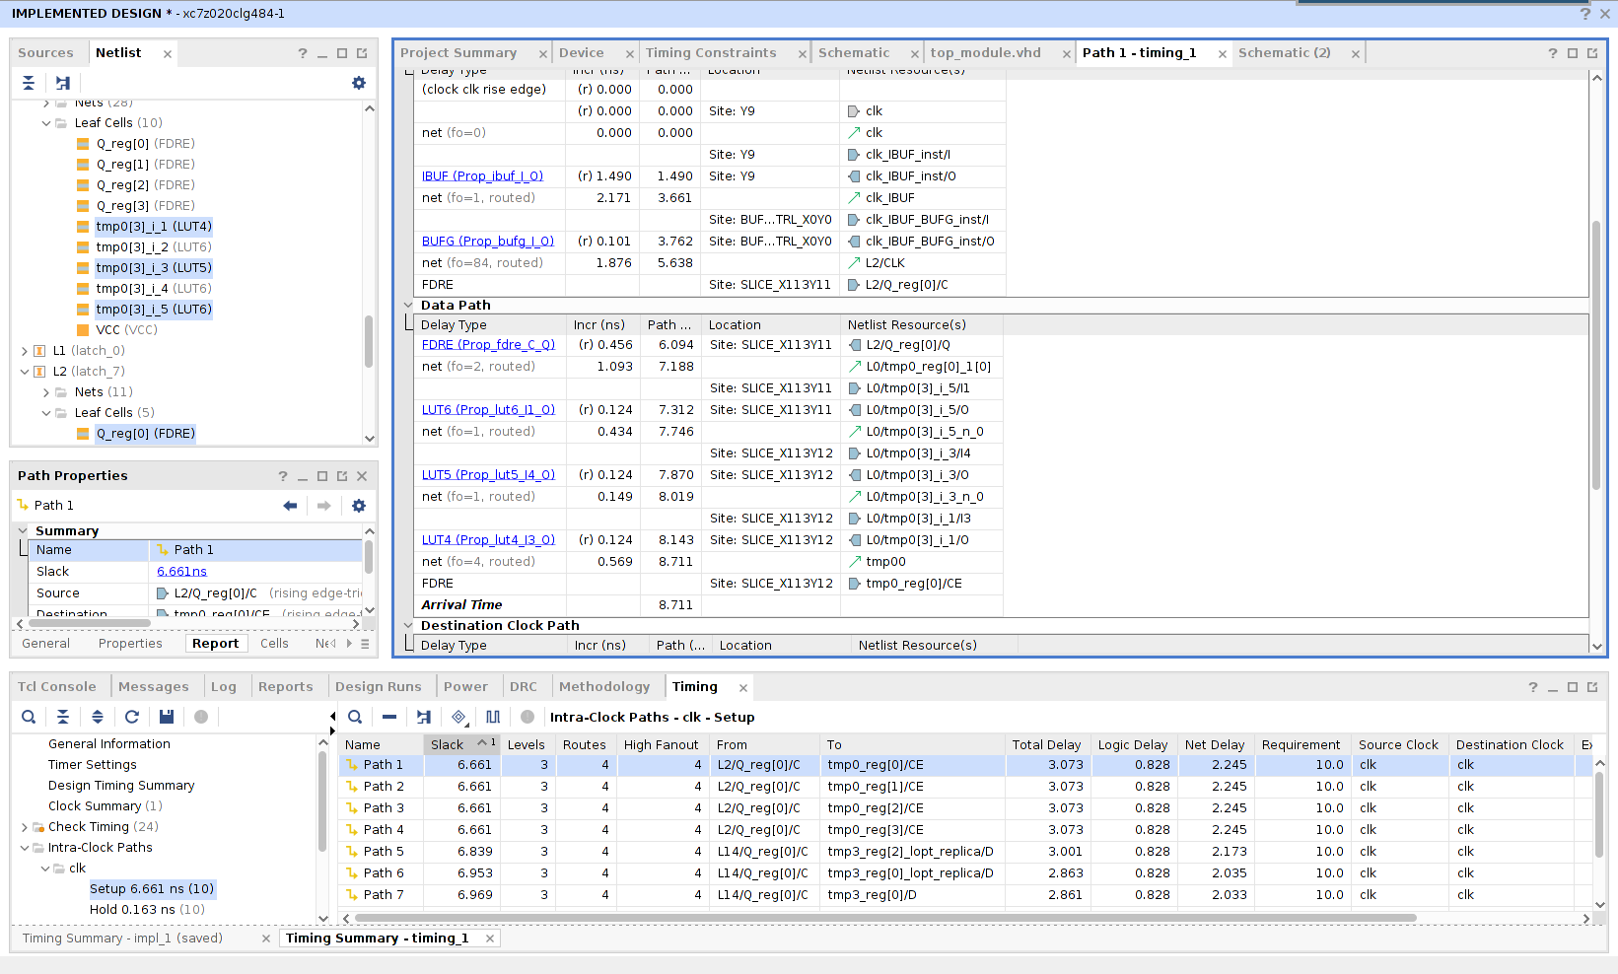
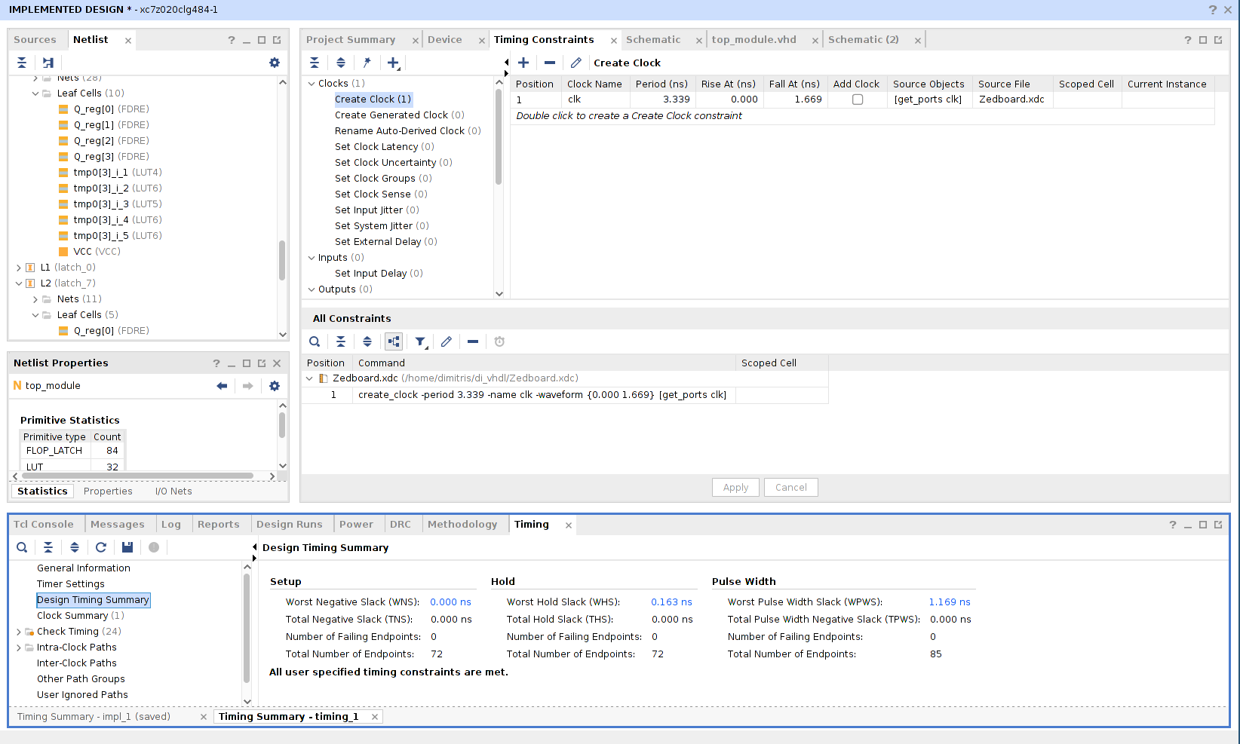
Από τα παραπάνω συμπεραίνουμε πως η πιο γρήγορη λύση είναι η pipelined αλλά σε αντίθεση με την πρώτη χρησιμοποιούνται περισσότεροι πόροι.

Σημειώσεις:

- Τα αρχεία τον projects βρίσκοντα στον φάκελο ./src.
- Για οποιαδήποτε απορία πάνω στην άσκηση, παρακαλώ να επικοινωνήσετε μαζί μου στο email: sdi1600048@di.uoa.gr

